Экстремизм в дословном понимании есть не что иное, как крайнее проявление чего-либо: действий, высказываний, взглядов и т.п.
Экстремизм может быть политическим, религиозным, экономическим, социальным и любым иным.
Основной «группой риска» для пропаганды экстремистов является молодежь, как наиболее чуткая социальная прослойка общества.
Важно помнить, что попадание подростка под влияние экстремистской группы легче предупредить, чем впоследствии бороться с этой проблемой.
Несколько простых правил помогут существенно снизить риск попадания Вашего ребенка под влияние пропаганды экстремизма:
- Разговаривайте с ребенком. Вы должны знать с кем он общается, как проводит время и что его волнует. В том числе, обсуждайте политическую, социальную и экономическую обстановку в мире, межэтнические отношения. Подростку трудно разобраться в хитросплетениях мирового социума и экстремистские групп зачастую пользуются этим, трактуя определенные события в пользу своей идеологии.
- Обеспечьте досуг ребенка. Спортивные секции, кружки по интересам, общественные организации, военно-патриотические клубы дадут возможность для самореализации и самовыражения подростка, значительно расширят круг общения.
- Контролируйте информацию, которую получает ребенок. Обращайте внимание на то какие передачи смотрит, какие книги читает, на каких сайтах бывает баш ребенок. СМИ и Интернет являются мощным орудием в пропаганде экстремизма.

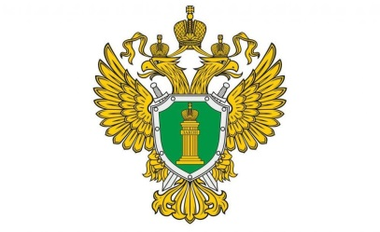

УСТЬ-ДЖЕГУТИНСКАЯ МЕЖРАЙОННАЯ ПРОКУРАТУРА

Памятка

ЭКСТРЕМИЗМ –
угроза обществу

Административная ответственность для физических лиц за экстремизм:

- по ст. 20.3 КоАП РФ – пропаганда и публичное демонстрирование нацистской атрибутики или символики – наказывается штрафом в размере до 2000 рублей;
- по ст. 20.29 КоАП РФ – производство и распространение экстремистских материалов – наказывается штрафом в размере до 3000 рублей или арестом до 15 суток.

Уголовная ответственность за экстремизм:

- предусмотрена ст.ст. 280, 282.1, 282.2, 282.3 УК РФ.

